РЕЕСТР ОБЪЕКТОВ СОЦИАЛЬНОЙ ИНФРАСТРУКТУРЫ И УСЛУГ
в приоритетных сферах жизнедеятельности инвалидов и других МГН
Часть 1
 | 1. Общие сведения об объекте |  |  |  |  |  | 2. Характеристика деятельности  (по обслуживанию населения)
№№  п/п | Наименование  (вид) ОСИ | Адрес ОСИ | № паспорта  доступности  ОСИ | Название организации, расположенной на ОСИ | Форма собственности | Вышестоящая организация | Виды  оказываемых услуг | Категории населения | Категории инвалидов | Исполнитель ИПР  (да, нет)
1 | 2 | 3 | 4 | 5 | 6 | 7 | 8 | 9 | 10 | 11
 | МАОУ «Кутарбитская СОШ» | Тюменская область, Тобольский район, с.Кутарбитка, ул.Школьная, 27 |  |  | Муниципальная | Отдел образования администрации Тобольского муниципального района | Образовательные услуги | дети | нет | нет

Примечание:Внутренняя структура Реестра ОСИ (разделы по строкам) формируется в виде сгруппированного списка по основным (приоритетным) сферам жизнедеятельности инвалидов и других МГН:
1 раздел – объекты здравоохранения
2 раздел - объекты образования
3 раздел - объекты социальной защиты населения
4 раздел - объекты физической культуры и спорта
5 раздел - объекты культуры
6 раздел – объекты связи и информации
7 раздел – объекты транспорта и дорожно-транспортной инфраструктуры
8 раздел – жилые здания и помещения
9 раздел - объекты потребительского рынка и сферы услуг
10 раздел – места приложения труда (специализированные предприятия и организации, специальные рабочие места для инвалидов)
РЕЕСТР ОБЪЕКТОВ СОЦИАЛЬНОЙ ИНФРАСТРУКТУРЫ И УСЛУГ
в приоритетных сферах жизнедеятельности инвалидов и других МГН
Часть 2

 | 3. Состояние доступности объекта |  |  | 4. Управленческое решение
№№  п/п | Вариант обустройства объекта | Состояние доступности (в т.ч. для различных категорий инвалидов) | Нуждаемость и очередность адаптации | Виды работ по адаптации | Плановый период (срок) исполнения | Ожидаемый результат (по состоянию доступности) | Дата контроля | Результаты контроля | Дата актуализации информации на Карте доступности субъекта РФ
1 | 12 | 13 | 14 | 15 | 16 | 17 | 18 | 19 | 20
 | «Б» | ДЧ-И(У)

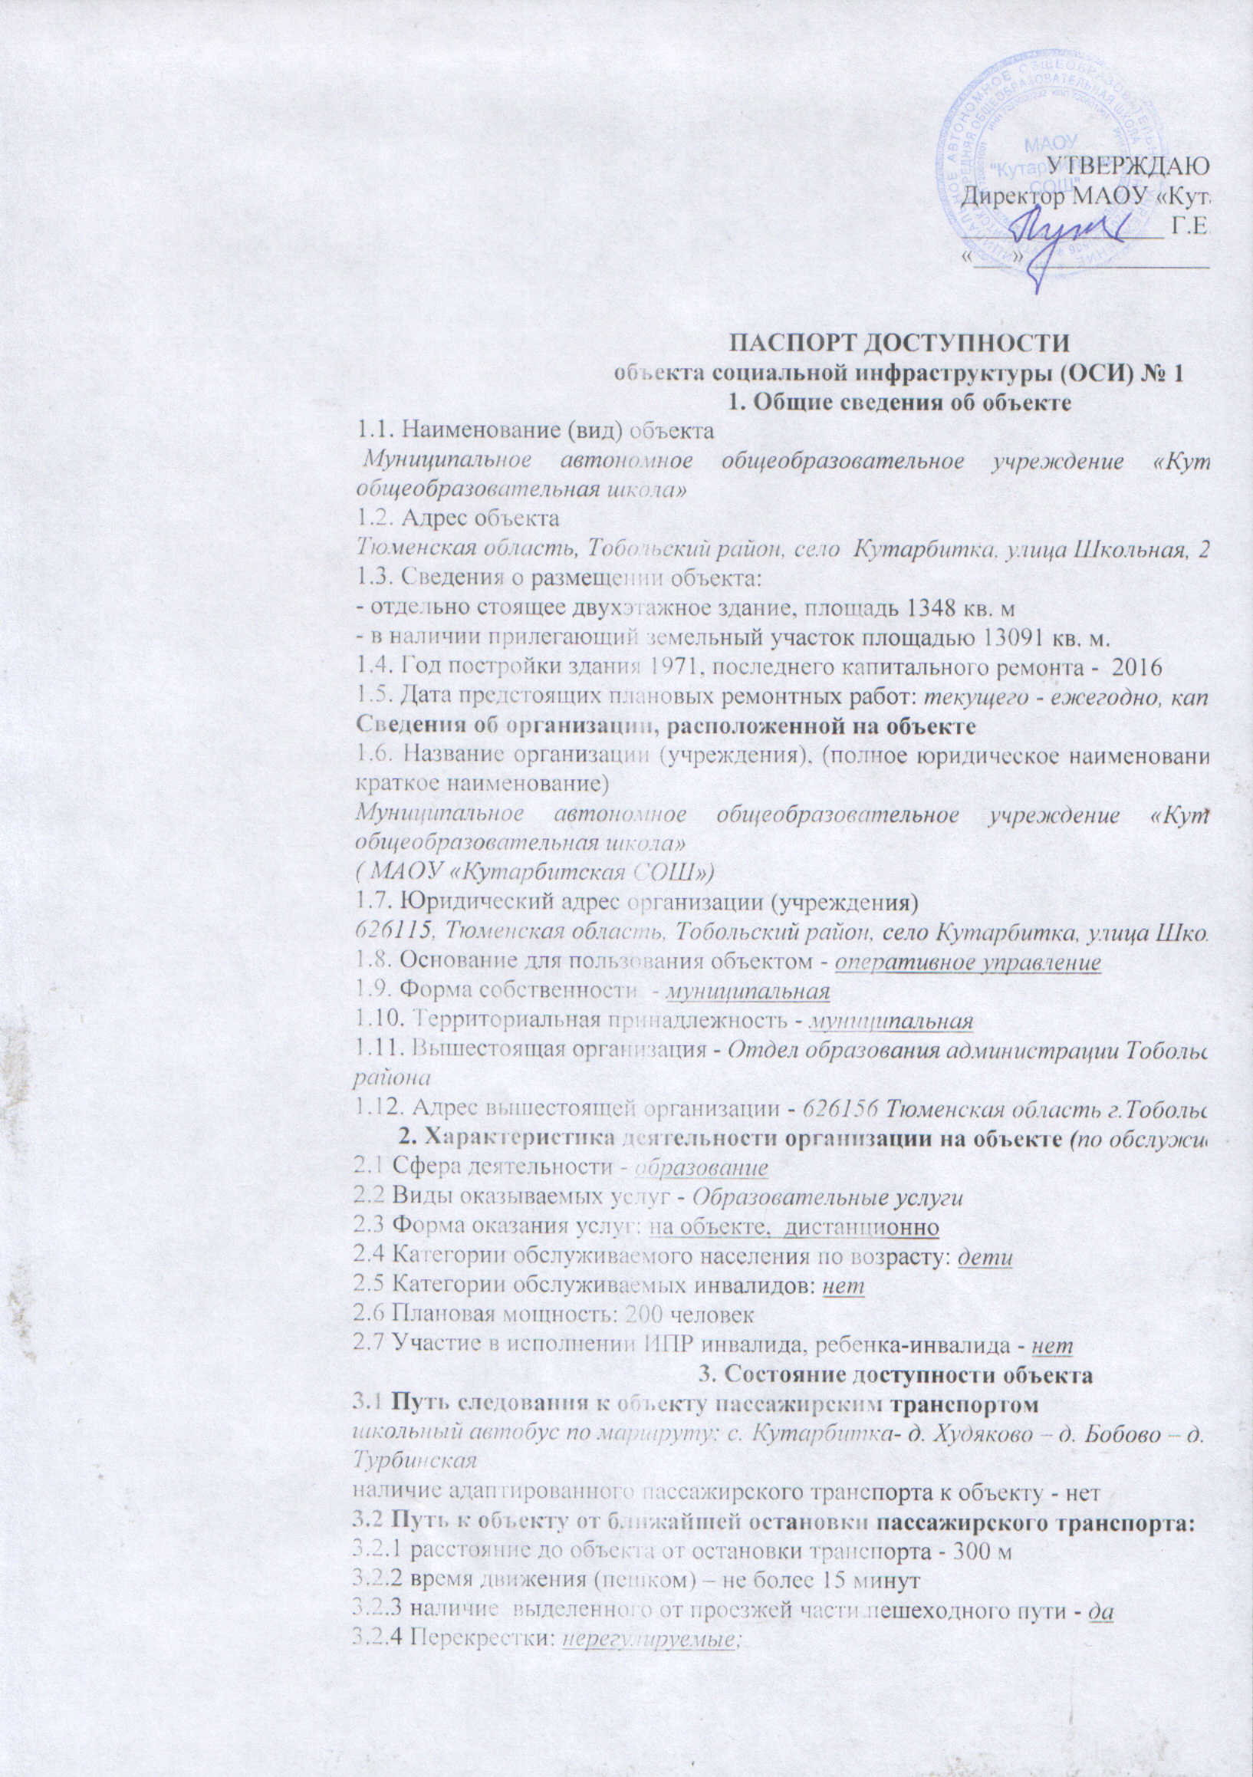
3.2.5 Информация на пути следования к объекту:визуальная
3.2.6 Перепады высоты на пути:нет
Их обустройство для инвалидов на коляске: -нет
3.3 Организация доступности объекта для инвалидов – форма обслуживания*
№№  п/п | Категория инвалидов  (вид нарушения) | Вариант организации доступности объекта  (формы обслуживания)*
1. | Все категории инвалидов и МГН | «Б»
 | в том числе инвалиды:
2 | передвигающиеся на креслах-колясках | «Б»
3 | с нарушениями опорно-двигательного аппарата | «ДУ»
4 | с нарушениями зрения | «А»
5 | с нарушениями слуха | «А»
6 | с нарушениями умственного развития | «А»
* - указывается один из вариантов: «А», «Б», «ДУ», «ВНД»
3.4 Состояние доступности основных структурно-функциональных зон
№№  п \п | Основные структурно-функциональные зоны | Состояние доступности, в том числе для основных категорий инвалидов**
1 | Территория, прилегающая к зданию (участок) | ДП-В
2 | Вход (входы) в здание | ДЧ-И (О,С,У)
3 | Путь (пути) движения внутри здания (в т.ч. пути эвакуации) | ДЧ-И (Г,О,С,У)
4 | Зона целевого назначения здания (целевого посещения объекта) | ДП-В
5 | Санитарно-гигиенические помещения | ДЧ-И (Г,У)
6 | Система информации и связи (на всех зонах) | ДЧ-И (К,О,С,У)
7 | Пути движения к объекту (от остановки транспорта) | ДП-В
** Указывается:ДП-В - доступно полностью всем; ДП-И (К, О, С, Г, У) – доступно полностью избирательно (указать категории инвалидов); ДЧ-В - доступно частично всем; ДЧ-И (К, О, С, Г, У) – доступно частично избирательно (указать категории инвалидов); ДУ - доступно условно, ВНД – временно недоступно
3.5. ИТОГОВОЕ ЗАКЛЮЧЕНИЕ о состоянии доступности ОСИ: ДЧ-И

4. Управленческое решение
4.1. Рекомендации по адаптации основных структурных элементов объекта
№№  п \п | Основные структурно-функциональные зоны объекта | Рекомендации по адаптации объекта (вид работы)*
1 | Территория, прилегающая к зданию (участок) | Текущий ремонт
2 | Вход (входы) в здание | Капитальный ремонт
3 | Путь (пути) движения внутри здания (в т.ч. пути эвакуации) | Текущий ремонт
4 | Зона целевого назначения здания (целевого посещения объекта) | Текущий ремонт
5 | Санитарно-гигиенические помещения | Текущий ремонт
6 | Система информации на объекте (на всех зонах) | Капитальный ремонт
7 | Пути движения к объекту (от остановки транспорта) | Текущий ремонт
8 | Все зоны и участки | Текущий ремонт
*- указывается один из вариантов (видов работ): не нуждается; ремонт (текущий, капитальный); индивидуальное решение с ТСР; технические решения невозможны – организация альтернативной формы обслуживания
4.2. Период проведения работ в плане текущего и капитального ремонта
4.3 Ожидаемый результат (по состоянию доступности) после выполнения работ по адаптации:
ДП-В
Оценка результата исполнения программы, плана (по состоянию доступности) - удовлетворительное
4.4. Для принятия решения требуется, не требуется (нужное подчеркнуть):согласование с учредителем
Имеется заключение уполномоченной организации о состоянии доступности объекта (наименование документа и выдавшей его организации, дата)- нет
__________________________________________________________________________________
4.5. Информация размещена (обновлена) на Карте доступности субъекта РФ дата: -
_____________________________________________________________________________________
(наименование сайта, портала)
5. Особые отметки
Паспорт сформирован на основании:
1. Анкеты (информации об объекте) от «11 » мая 2016г.,
2. Акта обследования объекта: № акта 1 от «11» мая 2016 г.
3. Решения Комиссии __________________________ от «11» мая 2016 г.

Приложение А.3
УТВЕРЖДАЮ:
Директор МАОУ «Кутарбитская СОШ»
________________ Г.Е.Лушникова.
«___» ________________ 2016г.
АНКЕТА
(информация об объекте социальной инфраструктуры)
К ПАСПОРТУ ДОСТУПНОСТИ ОСИ№ 1

- Общие сведения об объекте

1.1. Наименование (вид) объекта
Муниципальное автономное общеобразовательное учреждение «Кутарбитская средняя общеобразовательная школа»
1.2. Адрес объекта
Тюменская область, Тобольский район, село Кутарбитка, улица Школьная, 27
1.3. Сведения о размещении объекта:
- отдельно стоящее двухэтажное здание, площадь 1348 кв. м
- в наличии прилегающий земельный участок площадью 13091 кв. м.
1.4. Год постройки здания 1971, последнего капитального ремонта -2016.
1.5. Дата предстоящих плановых ремонтных работ: текущего - ежегодно, капитального -2017
Сведения об организации, расположенной на объекте
1.6. Название организации (учреждения), (полное юридическое наименование – согласно Уставу, краткое наименование)
Муниципальное автономное общеобразовательное учреждение «Кутарбитская средняя общеобразовательная школа»
( МАОУ «Кутарбитская СОШ»)
1.7. Юридический адрес организации (учреждения)
626115, Тюменская область, Тобольский район, село Кутарбитка, улица Школьная, 27
1.8. Основание для пользования объектом - оперативное управление
1.9. Форма собственности - муниципальная
1.10. Территориальная принадлежность -муниципальная
1.11. Вышестоящая организация -Отдел образования администрации Тобольского муниципального района
1.12. Адрес вышестоящей организации -626156 Тюменская область г.Тобольск ул. Ершова,21

2. Характеристика деятельности организации на объекте
2.1 Сфера деятельности - образование
2.2 Виды оказываемых услуг -Образовательные услуги
2.3 Форма оказания услуг: на объекте, дистанционно
2.4 Категории обслуживаемого населения по возрасту: дети
2.5 Категории обслуживаемых инвалидов: нет
2.6 Плановая мощность: 200 человек
2.7 Участие в исполнении ИПР инвалида, ребенка-инвалида - нет

3. Состояние доступности объекта
3.1 Путь следования к объекту пассажирским транспортом
школьный автобус по маршруту: с. Кутарбитка- д. Худяково – д. Бобово – д. Турба – д. Турбинская

наличие адаптированного пассажирского транспорта к объекту - нет
3.2 Путь к объекту от ближайшей остановки пассажирского транспорта:
3.2.1 расстояние до объекта от остановки транспорта - 300 м
3.2.2 время движения (пешком) –не более 15 минут
3.2.3 наличие выделенного от проезжей части пешеходного пути -да
3.2.4 Перекрестки: нерегулируемые;
3.2.5 Информация на пути следования к объекту:визуальная
3.2.6 Перепады высоты на пути:нет
Их обустройство для инвалидов на коляске: -нет
3.3 Организация доступности объекта для инвалидов – форма обслуживания*
№№  п/п | Категория инвалидов  (вид нарушения) | Вариант организации доступности объекта  (формы обслуживания)*
1. | Все категории инвалидов и МГН | «Б»
 | в том числе инвалиды:
2 | передвигающиеся на креслах-колясках | «Б»
3 | с нарушениями опорно-двигательного аппарата | «ДУ»
4 | с нарушениями зрения | «А»
5 | с нарушениями слуха | «А»
6 | с нарушениями умственного развития | «А»
* - указывается один из вариантов: «А», «Б», «ДУ», «ВНД»

4. Управленческое решение
4.1. Рекомендации по адаптации основных структурных элементов объекта
№№  п \п | Основные структурно-функциональные зоны объекта | Рекомендации по адаптации объекта (вид работы)*
1 | Территория, прилегающая к зданию (участок) | Текущий ремонт
2 | Вход (входы) в здание | Капитальный ремонт
3 | Путь (пути) движения внутри здания (в т.ч. пути эвакуации) | Текущий ремонт
4 | Зона целевого назначения здания (целевого посещения объекта) | Текущий ремонт
5 | Санитарно-гигиенические помещения | Текущий ремонт
6 | Система информации на объекте (на всех зонах) | Капитальный ремонт
7 | Пути движения к объекту (от остановки транспорта) | Текущий ремонт
8 | Все зоны и участки | Текущий ремонт
*- указывается один из вариантов (видов работ): не нуждается; ремонт (текущий, капитальный); индивидуальное решение с ТСР; технические решения невозможны – организация альтернативной формы обслуживания

Размещение информации на Карте доступности субъекта РФ согласовано
_________________________________________________________________________________
(подпись, Ф.И.О., должность; координаты для связи уполномоченного представителя объекта)

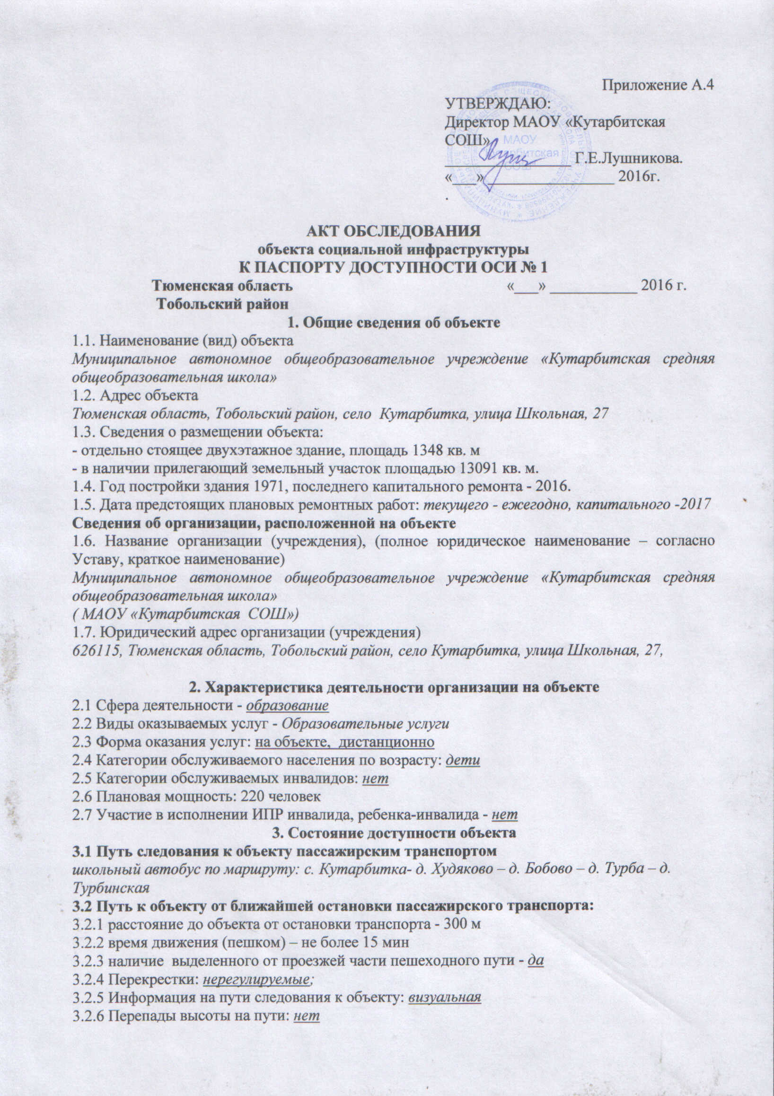
3.3 Организация доступности объекта для инвалидов – форма обслуживания*
№№  п/п | Категория инвалидов  (вид нарушения) | Вариант организации доступности объекта  (формы обслуживания)*
1. | Все категории инвалидов и МГН | «Б»
 | в том числе инвалиды:
2 | передвигающиеся на креслах-колясках | «Б»
3 | с нарушениями опорно-двигательного аппарата | «ДУ»
4 | с нарушениями зрения | «А»
5 | с нарушениями слуха | «А»
6 | с нарушениями умственного развития | «А»
* - указывается один из вариантов: «А», «Б», «ДУ», «ВНД»
3.4 Состояние доступности основных структурно-функциональных зон
№№  п \п | Основные структурно-функциональные зоны | Состояние доступности, в том числе для основных категорий инвалидов**
1 | Территория, прилегающая к зданию (участок) | ДП-В
2 | Вход (входы) в здание | ДЧ-И (О,С,У)
3 | Путь (пути) движения внутри здания (в т.ч. пути эвакуации) | ДЧ-И (Г,О,С,У)
4 | Зона целевого назначения здания (целевого посещения объекта) | ДП-В
5 | Санитарно-гигиенические помещения | ДЧ-И (Г,У)
6 | Система информации и связи (на всех зонах) | ДЧ-И (К,О,С,У)
7 | Пути движения к объекту (от остановки транспорта) | ДП-В
** Указывается:ДП-В - доступно полностью всем; ДП-И (К, О, С, Г, У) – доступно полностью избирательно (указать категории инвалидов); ДЧ-В - доступно частично всем; ДЧ-И (К, О, С, Г, У) – доступно частично избирательно (указать категории инвалидов); ДУ - доступно условно, ВНД – временно недоступно
3.5. ИТОГОВОЕ ЗАКЛЮЧЕНИЕ о состоянии доступности ОСИ: ДЧ-И
4. Управленческое решение
4.1. Рекомендации по адаптации основных структурных элементов объекта
№№  п \п | Основные структурно-функциональные зоны объекта | Рекомендации по адаптации объекта (вид работы)*
1 | Территория, прилегающая к зданию (участок) | Текущий ремонт
2 | Вход (входы) в здание | Капитальный ремонт
3 | Путь (пути) движения внутри здания (в т.ч. пути эвакуации) | Текущий ремонт
4 | Зона целевого назначения здания (целевого посещения объекта) | Текущий ремонт
5 | Санитарно-гигиенические помещения | Текущий ремонт
6 | Система информации на объекте (на всех зонах) | Капитальный ремонт
7 | Пути движения к объекту (от остановки транспорта) | Текущий ремонт
8 | Все зоны и участки | Текущий ремонт
*- указывается один из вариантов (видов работ): не нуждается; ремонт (текущий, капитальный); индивидуальное решение с ТСР; технические решения невозможны – организация альтернативной формы обслуживания
4.2. Период проведения работ в плане текущего и капитального ремонта

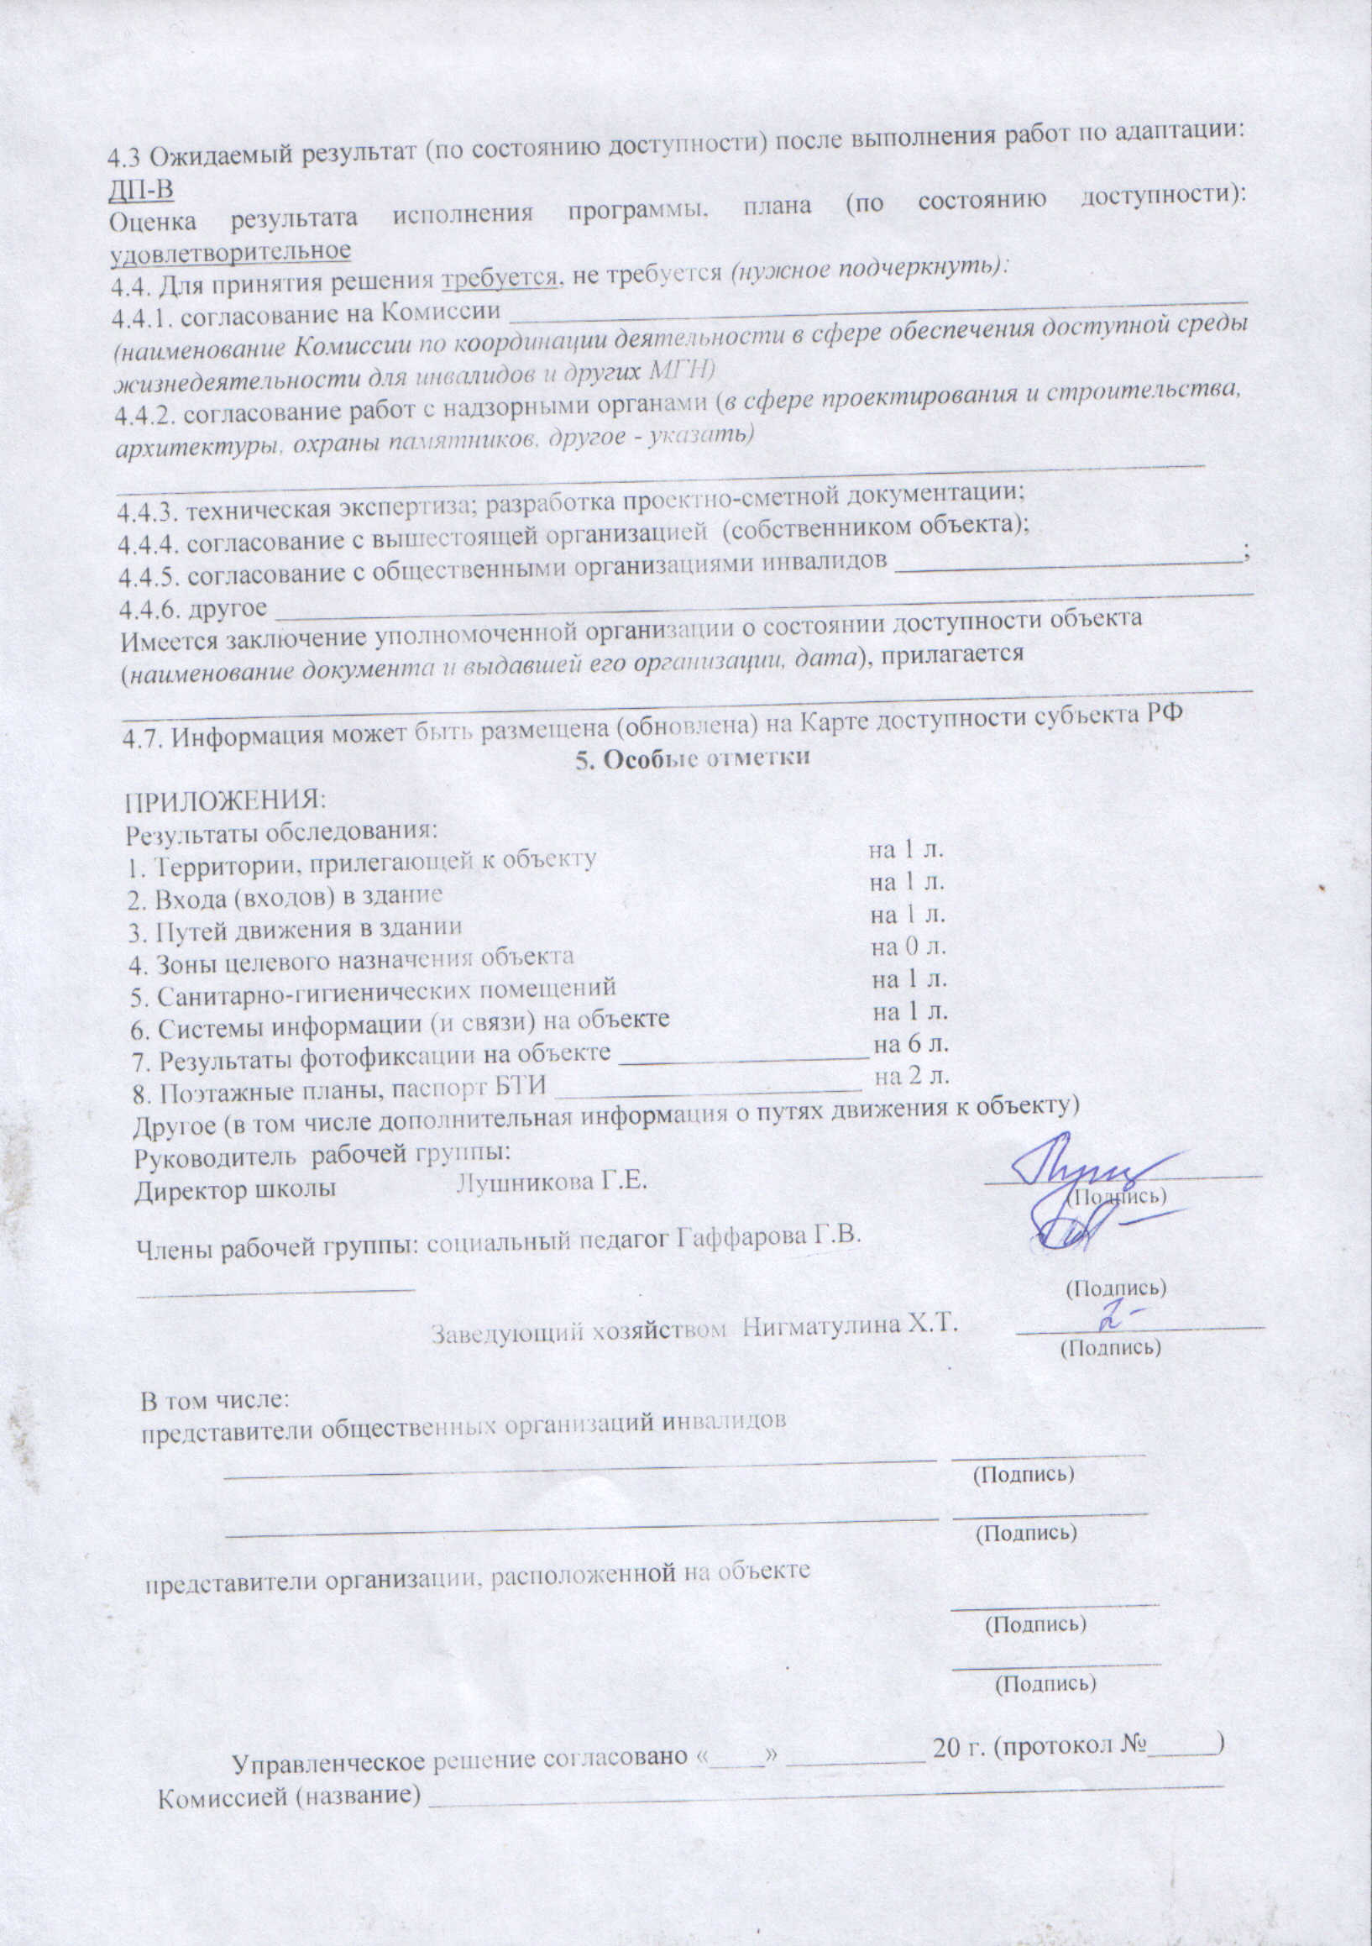
Приложение 1
к Акту обследования ОСИ к паспорту доступности ОСИ № 1 от «__» ___________ 2016г.

I Результаты обследования:
1. Территории, прилегающей к зданию (участка)
Муниципальное автономное общеобразовательное учреждение «Кутарбитская средняя общеобразовательная школа»
Адрес: Тюменская область, Тобольский район, с. Кутарбитка, ул. Школьная, 27
№ п/п | Наименование функционально-планировочного элемента | Наличие элемента |  |  | Выявленные нарушения  и замечания |  | Работы по адаптации объектов
№ п/п | Наименование функционально-планировочного элемента | есть/ нет | № на  плане | № фото | Содержание | Значимо для инвалида  (категория) | Содержание | Виды работ
1.1 | Вход (входы) на территорию | есть | - | - | - | К, О | - | -
1.2 | Путь (пути) движения на территории | есть | - | - | Отсутствует  тактильная  плитка | У | Установка  тактильной  плитки | Ремонт капитальный
1.3 | Лестница (наружная) | нет | - | - |  | У | -
1.4 | Пандус (наружный) | есть | - | - |  | У |  | -
1.5 | Автостоянка и парковка | нет | - | - | - | - | - | -
 | ОБЩИЕ требования к зоне |  |  |  | Отсутствует информация о здании |  | Установка  таблички

IIЗаключение по зоне:

Наименование  структурно-функциональной зоны | Состояние доступности*  (к пункту 3.4 Акта обследования ОСИ) | Приложение |  | Рекомендации  по адаптации  (вид работы)**  к пункту 4.1 Акта обследования ОСИ
Наименование  структурно-функциональной зоны | Состояние доступности*  (к пункту 3.4 Акта обследования ОСИ) | № на плане | № фото
Территория, прилегающая к зданию (участок) | ДЧ-И |  |  | Ремонт текущий, капитальный
Пути движения к объекту (от остановки транспорта)
* указывается:ДП-В - доступно полностью всем;ДП-И (К, О, С, Г, У) – доступно полностью избирательно (указать категории инвалидов); ДЧ-В - доступно частично всем; ДЧ-И (К, О, С, Г, У) – доступно частично избирательно (указать категории инвалидов);ДУ - доступно условно, ВНД - недоступно
**указывается один из вариантов: не нуждается; ремонт (текущий, капитальный); индивидуальное решение с ТСР; технические решения невозможны – организация альтернативной формы обслуживания

Комментарий к заключению:
Состояние доступности объекта оценено как доступно частично избирательно (У)доступность, что обеспечивает полноценное нахождения на объекте.
Приложение 2
к Акту обследования ОСИ к паспорту доступности ОСИ № 1 от «__»___________ 2016 г.

I Результаты обследования:
2. Входа (входов) в здание
Муниципальное автономное общеобразовательное учреждение «Кутарбитская средняя общеобразовательная школа»
Адрес: Тюменская область, Тобольский район, с. Кутарбитка, ул. Школьная, 27
№ п/п | Наименование функционально-планировочного элемента | Наличие элемента |  |  | Выявленные нарушения  и замечания |  | Работы по адаптации объектов
№ п/п | Наименование функционально-планировочного элемента | есть/ нет | № на  плане | № фото | Содержание | Значимо для инвалида (категория) | Содержание | Виды работ
2.1 | Лестница (наружная) | нет | 1 | - | - | У | -
2.2 | Пандус (наружный) | есть | 1 | 1.1 | - | У | - | -
2.3 | Входная площадка (перед дверью) | есть | 1 | 1.2 | - | У | -
2.4 | Дверь (входная) | есть | 1 | 1.3 | - | У | -
2.5 | Тамбур | есть | 1 | 1.4 | - | У | -
 | ОБЩИЕ требования к зоне | нет | - | - | - | У | установка  таблички | Ремонт текущий

IIЗаключение по зоне:

Наименование  структурно-функциональной зоны | Состояние доступности*  (к пункту 3.4 Акта обследования ОСИ) | Приложение |  | Рекомендации  по адаптации  (вид работы)**  к пункту 4.1 Акта обследования ОСИ
Наименование  структурно-функциональной зоны | Состояние доступности*  (к пункту 3.4 Акта обследования ОСИ) | № на плане | № фото
Вход (входы) в здание | ДЧ-И |  | - | ремонт  (текущий)

* указывается:ДП-В - доступно полностью всем;ДП-И (К, О, С, Г, У) – доступно полностью избирательно (указать категории инвалидов); ДЧ-В - доступно частично всем; ДЧ-И (К, О, С, Г, У) – доступно частично избирательно (указать категории инвалидов);ДУ - доступно условно, ВНД - недоступно
**указывается один из вариантов: не нуждается; ремонт (текущий, капитальный); индивидуальное решение с ТСР; технические решения невозможны – организация альтернативной формы обслуживания

Комментарий к заключению:
Состояние доступности объекта оценено как доступно частично избирательно (У)доступность, что обеспечивает полноценное нахождения на объекте.
Приложение 3
к Акту обследования ОСИ к паспорту доступности ОСИ № от «__» _________ 2016г.

I Результаты обследования:
3. Пути (путей) движения внутри здания (в т.ч. путей эвакуации)
Муниципальное автономное общеобразовательное учреждение «Кутарбитская средняя общеобразовательная школа»
Адрес: Тюменская область, Тобольский район, с. Кутарбитка, ул. Школьная, 27

№ п/п | Наименование функционально-планировочного элемента | Наличие элемента |  |  | Выявленные нарушения  и замечания |  | Работы по адаптации объектов
№ п/п | Наименование функционально-планировочного элемента | есть/ нет | № на  плане | № фото | Содержание | Значимо для инвалида (категория) | Содержание | Виды работ
3.1 | Коридор (вестибюль, зона ожидания, галерея, балкон) | есть | 1 |  | - | У | - | -
3.2 | Лестница (внутри здания) | нет | 1 |  | - | У | - | -
3.3 | Пандус (внутри здания) | нет | - |  | Отсутствие пандуса | У | Установка пандуса | Ремонт капитальный
3.4 | Лифт пассажирский (или подъемник) | нет | - |  | Отсутствие лифта | У | Установка лифта | Ремонт капитальный
3.5 | Дверь | есть | 2 |  | - | У | -
3.6 | Пути эвакуации  (в т.ч. зоны безопасности) | есть | 2 | 2.1  2.2 | - | У | -
 | ОБЩИЕ требования к зоне | нет | - |  | - | У | -

IIЗаключение по зоне:

Наименование  структурно-функциональной зоны | Состояние доступности*  (к пункту 3.4 Акта обследования ОСИ) | Приложение |  | Рекомендации  по адаптации  (вид работы)**  к пункту 4.1 Акта обследования ОСИ
Наименование  структурно-функциональной зоны | Состояние доступности*  (к пункту 3.4 Акта обследования ОСИ) | № на плане | № фото
Путь (пути) движения внутри здания (в т.ч. пути эвакуации) | ДЧ-И | - | - | -

* указывается:ДП-В - доступно полностью всем;ДП-И (К, О, С, Г, У) – доступно полностью избирательно (указать категории инвалидов); ДЧ-В - доступно частично всем; ДЧ-И (К, О, С, Г, У) – доступно частично избирательно (указать категории инвалидов);ДУ - доступно условно, ВНД - недоступно
**указывается один из вариантов: не нуждается; ремонт (текущий, капитальный); индивидуальное решение с ТСР; технические решения невозможны – организация альтернативной формы обслуживания

Комментарий к заключению:
Состояние доступности объекта оценено как доступно частично избирательно (У)
доступность, что обеспечивает полноценное нахождения на объекте.
Приложение 5
к Акту обследования ОСИ к паспорту доступности ОСИ № 1 от «__» ____________ 2016 г.

I Результаты обследования:
5. Санитарно-гигиенических помещений
Муниципальное автономное общеобразовательное учреждение «Кутарбитская средняя общеобразовательная школа»
Адрес: Тюменская область, Тобольский район, с. Кутарбитка, ул. Школьная, 27
№ п/п | Наименование функционально-планировочного элемента | Наличие элемента |  |  | Выявленные нарушения  и замечания |  | Работы по адаптации объектов
№ п/п | Наименование функционально-планировочного элемента | есть/ нет | № на  плане | № фото | Содержание | Значимо для инвалида (категория) | Содержание | Виды работ
5.1 | Туалетная комната | есть | 1 | 3.1 | отсутствуют поручни, штанги | У | установка TCP | Ремонт капитальный
5.2 | Душевая/ ванная комната | нет | 1 | - | - | - | - | -
5.3 | Бытовая комната (гардеробная) | есть | 1 | - | - | - | - | -
 | ОБЩИЕ требования к зоне | нет | - | - | - | - | - | -

IIЗаключение по зоне:

Наименование  структурно-функциональной зоны | Состояние доступности*  (к пункту 3.4 Акта обследования ОСИ) | Приложение |  | Рекомендации  по адаптации  (вид работы)**  к пункту 4.1 Акта обследования ОСИ
Наименование  структурно-функциональной зоны | Состояние доступности*  (к пункту 3.4 Акта обследования ОСИ) | № на плане | № фото
Сервисная зона | ДЧ-И | - | - | Ремонт текущий

* указывается:ДП-В - доступно полностью всем;ДП-И (К, О, С, Г, У) – доступно полностью избирательно (указать категории инвалидов); ДЧ-В - доступно частично всем; ДЧ-И (К, О, С, Г, У) – доступно частично избирательно (указать категории инвалидов);ДУ - доступно условно, ВНД - недоступно
**указывается один из вариантов: не нуждается; ремонт (текущий, капитальный); индивидуальное решение с ТСР; технические решения невозможны – организация альтернативной формы обслуживания

Комментарий к заключению:
Состояние доступности объекта оценено как доступно частично избирательно (У)доступность, что обеспечивает полноценное нахождения на объекте.
Приложение 6
к Акту обследования ОСИ к паспорту доступности ОСИ № 1 от «__» ____________ 2016 г.

I Результаты обследования:
6. Системы информации на объекте
Муниципальное автономное общеобразовательное учреждение «Кутарбитская средняя общеобразовательная школа»
Адрес: Тюменская область, Тобольский район, с. Кутарбитка, ул. Школьная, 27

№ п/п | Наименование функционально-планировочного элемента | Наличие элемента |  |  | Выявленные нарушения  и замечания |  | Работы по адаптации объектов
№ п/п | Наименование функционально-планировочного элемента | есть/ нет | № на  плане | № фото | Содержание | Значимо для инвалида (категория) | Содержание | Виды работ
6.1 | Визуальные средства | Нет | - | - | отсутствует информация о здании | У | установка  таблички | Ремонт капитальный
6.2 | Акустические средства | Нет | - | - | отсутствует  информационное  оборудование | У | Установка оборудования | Ремонт капитальный
6.3 | Тактильные средства | Нет | - | - | - | - | - | -
 | ОБЩИЕ требования к зоне | Нет | - | - | отсутствует информация о здании | У | установка  таблички | Ремонт капитальный

IIЗаключение по зоне:

Наименование  структурно-функциональной зоны | Состояние доступности*  (к пункту 3.4 Акта обследования ОСИ) | Приложение |  | Рекомендации  по адаптации  (вид работы)**  к пункту 4.1 Акта обследования ОСИ
Наименование  структурно-функциональной зоны | Состояние доступности*  (к пункту 3.4 Акта обследования ОСИ) | № на плане | № фото
Сервисная зона | ДЧ-И | - | - | Ремонт капитальный

* указывается:ДП-В - доступно полностью всем;ДП-И (К, О, С, Г, У) – доступно полностью избирательно (указать категории инвалидов); ДЧ-В - доступно частично всем; ДЧ-И (К, О, С, Г, У) – доступно частично избирательно (указать категории инвалидов);ДУ - доступно условно, ВНД - недоступно
**указывается один из вариантов: не нуждается; ремонт (текущий, капитальный); индивидуальное решение с ТСР; технические решения невозможны – организация альтернативной формы обслуживания

Комментарий к заключению:
Состояние доступности объекта оценено как доступно частично избирательно (У)доступность, что обеспечивает полноценное нахождения на объекте.

указывается один из вариантов: «А», «Б»
указывается: ДП-В - доступен полностью всем; ДП-И (К, О, С, Г, У) - доступен полностью избирательно (указать, каким категориям инвалидов); ДЧ-В - доступен частично всем; ДЧ-И(К, О, С, Г, У) – доступен частично избирательно (указать категории инвалидов);ДУ - доступно условно, ВНД – недоступно;
указывается один из вариантов (видов работ): не нуждается; ремонт (текущий, капитальный); индивидуальное решение с ТСР; технические решения невозможны – организация альтернативной формы обслуживания
указывается: ДП-В - доступен полностью всем; ДП-И (К, О, С, Г, У) - доступен полностью избирательно (указать, каким категориям инвалидов); ДЧ-В - доступен частично всем; ДЧ-И(К, О, С, Г, У) – доступен частично избирательно (указать категории инвалидов);ДУ - доступно условно
дается оценка результата исполнения плановых мероприятий в сравнении с ожидаемыми результатами (по состоянию доступности) – аналогично гр.17

